in occasione dell’anniversario del genocidio
degli Armeni

il Centro Asteria propone:

Giovedì 1 dicembre 2005 ore 10.00
IL GENOCIDIO DEGLI ARMENI:
TRA STORIA E MEMORIA

Testimonianza di Pietro Kuciukian
figlio di superstite armeno, medico, pubblicista

Mostra fotografica



A studenti e docenti degli Istituti Superiori

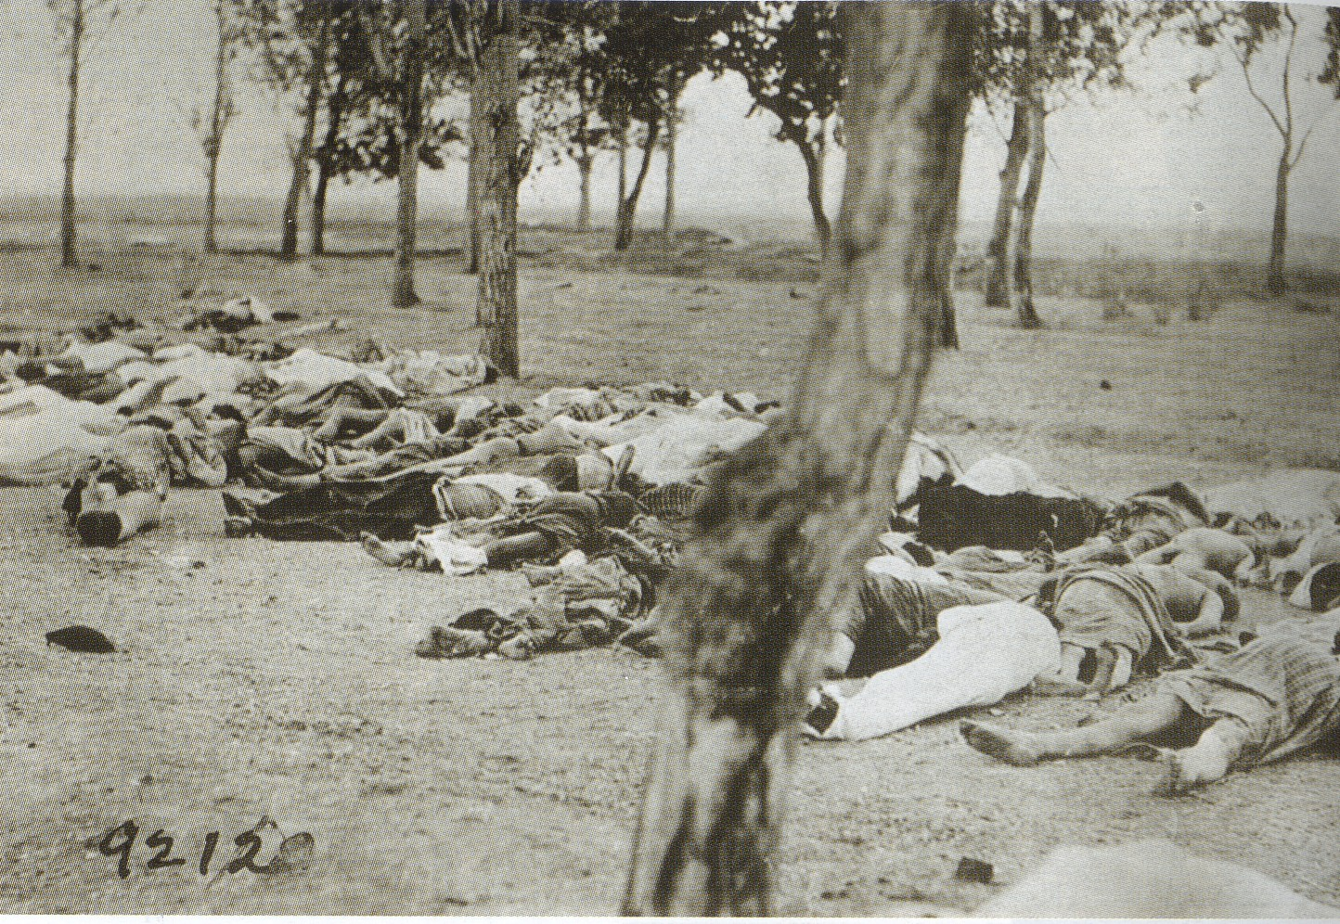

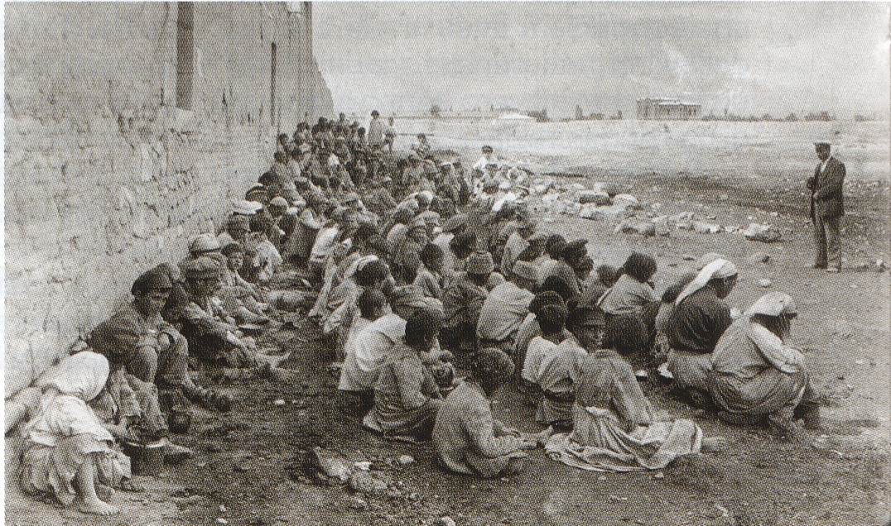
Sullo scenario dell’Europa, sulla possibilità di accedere all’Unione da parte di altri popoli mediterranei, emergono i timori per genocidi difficilmente riconosciuti, se non negati o dimenticati.
A novant’anni dal genocidio degli Armeni nei deserti dell’Anatolia, permangono oppressioni delle minoranze.
Figli di sopravvissuti, narrano del paese delle “pietre urlanti”, parlano del tentativo di comunione degli Armeni nel mondo e degli Armeni con gli altri popoli. Cercano di strappare dal “giardino delle tenebre” un pezzetto di vita, un inizio di dialogo.

Per informazioni e prenotazioni:

CENTRO ASTERIA - Piazza Carrara 17. 1 – 20141 Milano
Tel. 02/84.60.919 fax 02/89.50.28.18 e-mail:cultura@centroasteria.it

Biglietto studenti : euro 3,00
Insegnanti accompagnatori: gratuito

